**دستورالعمل کار با اوریفیس**

**نام درس/دروس:**

**عوامل شیمیایی**

**کار آموزی2**

**آزمایشگاه /کار گاه:**

**آزمایشگاه عوامل شیمیایی**

**1-هدف:**

**تشریح نحوه کار وآیین کار ایمن بااوریفیس**

**2-دامنه کاربرد:**

**دانشجویان ترم سوم وهشتم کارشناسی رشته مهندسی رشته بهداشت حرفه ای وایمنی کار**

**3-مسئولیت:**

**1-کلیه دانشجویان دوره کارشناسی رشته بهداشت حرفه ای مسئولیت اجرای این دستورالعمل رابه عهده دارند.**

**2-اساتید راهنما ومسئول درس مسئولیت نظارت بر حسن اجرای مفاد این دستورالعمل را به عهده دارند.**

**4-تعاریف (درحال حاضر فاقد تعریف):**

**5-شرح دستورالعمل:**

**دستورالعمل وآیین کارایمن**

اوریفیس [(Orifice)](https://docs.google.com/spreadsheets/d/18el9IoCgfzIMmP_iT75TxMoIs0y2blG6eJCd_2s43i0/edit?gid=1391618417" \l "gid=1391618417)، یکی از انواع پرکاربرد فلومترهای اختلاف فشاری است که همراه با ترانسمیتر اختلاف فشاری (DP) جهت اندازه گیری جریان حجمی سیالات مختلف مایع و گاز در صنایع فرآیندی مختلف به کار می رود.

اوریفیس دارای یک صفحه دایره ای شکل با سوراخ دایره ای هم مرکز و  یک دسته (Handel) است که عمود بر جهت سیال جهت ایجاد اختلاف فشار در سیال عبوری نصب می شود. این نوع فلومترهای اختلاف فشاری با توجه به شکل ظاهری در مقایسه با فلومترهای ونچوری تلاطم بیشتری در سیال فرآیندی ایجاد می کنند.

تا سایز 24 اینچ استفاده از اوریفیس ها مجاز است اما برای سایزهای بزرگتر از 24 اینچ خطای اندازه گیر با استفاده از این روش اندازه گیری بالا است. جهت جلوگیری از خطای اندازه گیری ناشی از تلاطم سیال پس از عبور از اوریفیس ها به جای حالت Flange tap از حالت Pipe tap استفاده می شود.

فلومترهای اوریفیس می توانند به شرایط نصب حساس بوده و تحت تأثیر عواملی مانند ناهمواری لوله، اختلالات جریان و تغییرات در وضعیت صفحه اوریفیس قرار گیرند. بنابراین، نصب و نگهداری مناسب برای اطمینان از اندازه گیری دقیق و قابل اعتماد جریان مهم است.

ضخامت ورق اوریفیس ها رابطه مستقیمی با سایز خط لوله دارد. به عنوان مثال تا سایز 8 اینچ ضخامت 1/8، از 10 تا 16 اینچ ضخامت 1/4 و از 18 تا 24 اینچ ضخامت 3/8 اینچ خواهد بود..

**عملکرد اوریفیس**

فلومترهای اختلاف فشاری اوریفیس بر اساس اصل معادله برنولی عمل می کنند. در واقع افزایش سرعت سیال منجر به کاهش فشار می شود و نرخ جریان متناسب با مجذور اختلاف فشار است.

با توجه به شکل ظاهری اوریفیس که عمود بر مسیر عبوری جریان قرار می گیرد. هنگامی که سیال از اوریفیس عبور می‌کند، سرعت آن افزایش و فشار آن کاهش می‌یابد. این تغییرات در سرعت و فشار باعث ایجاد اختلاف فشار در دو طرف اوریفیس می‌شود که این اختلاف فشار برای اندازه‌گیری جریان سیال استفاده شود.

این اختلاف فشار قبل و بعد از اوریفیس توسط یک ترانسمیتر اختلاف فشار اندازه گیری و در نهایت جریان حجمی سیال محاسبه می شود.

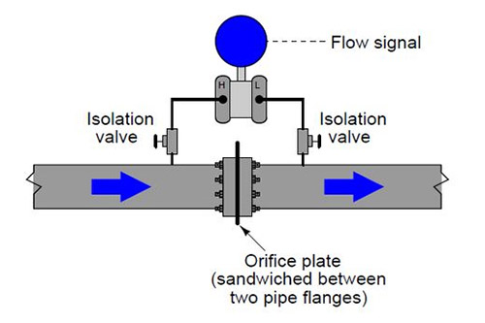.

اگر سیال فرآیندی مایع است و احتمال تبدیل به گاز (بخار) وجود داشته باشد از یک سوراخ Vent برای خروج بخار از اوریفیس استفاده می شود. همچنین اگر سیال بخار باشد گذاشتن یک سوراخ Drain برای عبور مایع (بخار کندانس و تبدیل به مایع شده) از اوریفیس الزامی است.

در نظر داشته باشید که در خطوط لوله همیشه مقادیر فشار، دما و چگالی ثابت نخواهد بود. بنابراین مقادیر اندازه گیری در  اوریفیس دچار خطا می شوند. در این موارد از جبرانساز جریان (Flow Compensation) جهت جبرانسازی این خطاها، دما و فشار استفاده می شود.

**انواع اوریفیس از نظر محل قرارگیری سوراخ**

اریفیس ‌ها از نظر محل قرارگیری سوراخ در انواع مختلفی تولید می شوند که هریک برای شرایط فرآیندی خاصی مورد استفاده قرار می گیرند.

* 1.اوریفیس هم مرکز (Concentric): پرکاربردترین و رایج ترین نوع اوریفیس جهت اندازه گیری جریان است. سوراخ اوریفیس با دیواره های داخلی لوله متحدالمرکز است. این طرح دارای کمترین درجه عدم قطعیت در بین انواع اوریفیس ها است. در این حالت، سوراخ درست در مرکز اریفیس قرار دارد. از این نوع اریفیس برای سیالات مختلف مانند نفت، آب، گاز و غیره استفاده می‌ شود.
* 2.اوریفیس مختلف المركز (Eccentric): در این حالت، سوراخ اریفیس پایین‌تر از مرکز قرار می‌گیرد و معمولاً برای سیالات با ویسکوزیته و گرانروی زیاد به دلیل تمایل این سیالات به حرکت در پایین لوله استفاده می‌شود.
* 3.اوریفیس قطعه ای (Segmental):در این حالت، سوراخ به شکل نیم دایره و در پایین قرار می‌گیرد. این نوع از اریفیس برای مواد لجنی با رسوب و دارای مواد متخلخل زیاد (partial) استفاده می‌شود.
* 4.اوریفیس چهارگوش (Quadrant): این نوع از اریفیس جهت اندازه‌گیری فلوی مایعاتی که ویسکوزیته بالا داشته و تلاطم زیادی در داخل آنها وجود ندارد  (Low Reynolds) استفاده می‌شود.

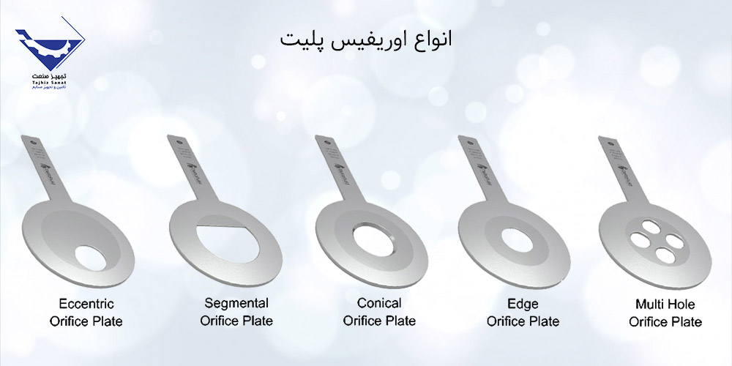

**ویژگی های اوریفیس**

اوریفیس یکی از روش های اندازه‌گیری فلو حجمی است که دارای ویژگی‌های به شرح زیر می باشد:

عدم وجود قطعات متحرک: یکی از مزیت‌های اصلی روش اریفیس این است که در این روش قطعات متحرکی استفاده نمی‌ شود. این ویژگی باعث افزایش پایداری و اعتماد در نتایج اندازه‌گیری می‌ شود.

قیمت ارزان: اریفیس با قیمت پایین تری نسبت به سایر فلومترها ارائه می‌شود. این ویژگی آن را به یک روش مقرون به صرفه برای اندازه‌گیری فلو در خطوط لوله با سایزهای مختلف تبدیل می‌کند.

دقت اندازه‌گیری: روش اریفیس در مقایسه با سایر فلومترها دقت کمتری بین 2% تا 5% دارد.

گستره اندازه گیری Turn down ratio: نسبت میزان حداقل به حداکثر فلوی قابل اندازه گیری است و در این روش، نسبت Turn down بین 1:3 تا 1:5 است.

ترانسمیتر اختلاف فشار بایستی دارای استاندارد IP65 باشد، که به معنای مقاومت در برابر ورود گرد و غبار و مقاومت در برابر آب و رطوبت است. همچنین در صورتی که محیط کاری دارای خطر انفجار باشد، ترانسمیتر باید دارای استانداردهای Ex’d’ یا Ex’i’ باشد. این استانداردها برای ایمنی در محیط‌های خطرناک ارائه شده‌اند.

ترانسمیتراختلاف فشاردارای Root Extractor باشد که جهت استخراج ریشه اختلاف فشار استفاده می‌شود. این المان همان جذر گیری است که کمک می‌کند تا فلو به درستی اندازه‌گیری شود.

علاوه بر این ترانسمیتر اختلاف فشار باید تحمل دمایی مابین 40- تا 85 درجه سانتیگراد را داشته باشد. این محدوده دما به عنوان دمای محیط یا ambient temperature مشخص می‌شود.

**کاربرد اوریفیس**

اوریفیس‌ها عمدتاً برای مقاصدی نظیر محدود کردن عبور جریان (محدود کردن دبی)، کاهش فشار و اندازه‌گیری دبی در خطوط لوله مورد استفاده قرار می‌گیرند. این تجهیزات معمولاً با ترانسمیترهای اختلاف فشار به کار می‌روند و در صنعت اندازه‌گیری فلو از اهمیت بالایی برخوردار می باشند.

اوریفیس‌ها در صنایع مختلفی نظیر نفت و گاز، پتروشیمی، نیروگاه‌ها، سیستم‌های گرمایشی و بسیاری موارد دیگر کاربرد گسترده‌ای دارند. فلومترهای اوریفیس به طور گسترده در صنایع نفت و گاز برای اندازه گیری نرخ جریان نفت خام، گاز طبیعی و سایر هیدروکربن ها در خطوط لوله استفاده می شوند.

فلومترهای اوریفیس در تصفیه آب و فاضلاب برای اندازه گیری نرخ جریان آب، فاضلاب و سایر سیالات به کار می روند. علاوه بر این در نیروگاه ها برای نظارت بر دبی بخار، آب و سایر سیالات در فرآیندهای تولید برق مورد استفاده قرار می گیرند.

**اوریفیس Meter Run:**

این تجهیز مناسب برای خطوط لوله کمتر از 2 اینچ است و به صورت یک مجموعه کامل خریداری می شود که به کل این مجموعه Straight Run می گویند. در این تجهیز محدوده upstream و downstream روی خود مجموعه فرض شده است.

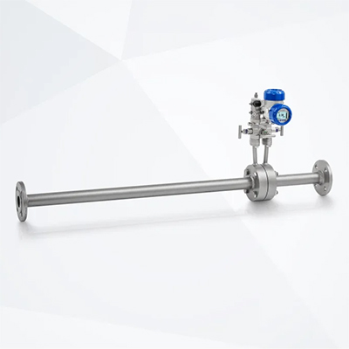

**اوریفیس Restriction:**

این نوع همراه با ترانسمیتر اختلاف فشار به کار نمی رود و تنها اوریفیس جهت ایجاد اختلاف فشار در خط استفاده می شود و جریان را اندازه گیری نمی کند. به عنوان مثال در خط فلر که فقط نیاز به ایجاد اختلاف فشار است از تجهیزی به نام Restriction Orifice یا به اختصار RO استفاده می شود.

**نصب اوریفیس‌ ها**

هنگام نصب اوریفیس ها باید دقت شود که جهت نصب چگونه انجام می شود. زیرا نصب برعکس اوریفیس باعث ایجاد خطای اندازه گیری می شود. اوریفیس را بین دو فلنج یا بین اتصال دو لوله به صورت عمود بر جهت جریان قرار می دهند.

نصب صحیح اوریفیس‌ها بسیار مهم است تا از ایجاد خطا در اندازه‌گیری و کنترل جریان جلوگیری شود. اگر سیال فرآیندی مایع باشد اوریفیس حالت 45 درجه جایگیرین حالت vertical downward می شود تا رسوبات سیال باعث بسته شدن خط لوله یا چوک شدن نشود

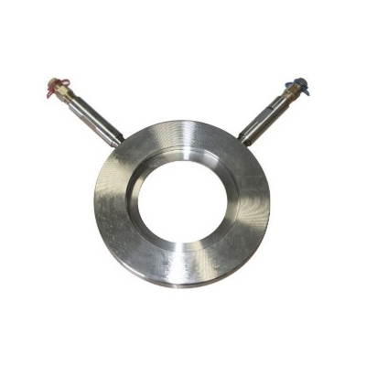

برای نصب اوریفیس در لوله های عمودی اگر سیال مایع است باید جهت حرکت سیال از پایین به بالا باشد. اگر سیال گاز است جهت حرکت سیال از بالا به پایین در نظر گرفته شود.

محدوده فاصله آخرین تجهیز نصب شده تا اوریفیس (upstream) مابین 6D تا50D و فاصله ای که برای آرام شدن جریان بعد از اوریفیس نیاز است. (downstream) معمولا5D می باشد.

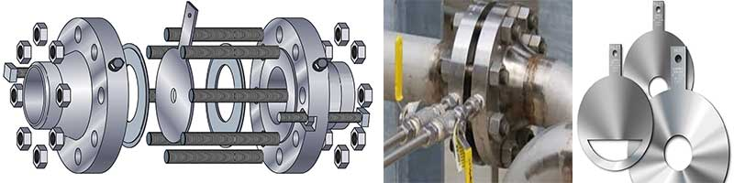

اگر واحد پایپینگ فضای کافی برای آرام کردن جریان نداشته باشند جهت کاهش محدوده بالادست upstream در آن از یکنواخت کننده جریان Flow conditioner یا صافی جریان straightener استفاده می شود.

**تعریف ضریب β**

برای محاسبه قطر سوراخ اریفیس (bore)، قطر داخلی پایپ یا لوله مورد نیاز است. قطر داخلی پایپ یا لوله، در صورتی که قطر خارجی پایپ را داشته باشید از رابطه زیر محاسبه می شود:

در استاندارد ASME B1.20، مشخصات و ابعاد استاندارد برای پیچ و مهره‌های لوله‌ها تعیین می شود. بر اساس این استاندارد، می‌توانید با دانستن قطر خارجی پایپ و اسکیجول (schedule) مربوط به پایپ، ضخامت پایپ را محاسبه نمایید.

در صورتی که اسکیجول پایپ را داشته باشید، می‌توانید از جدول استاندارد ASME B1.20 استفاده کنید.  در این جدول، برای هر اسکیجول، ضخامت پایپ به صورت استاندارد مشخص شده است.

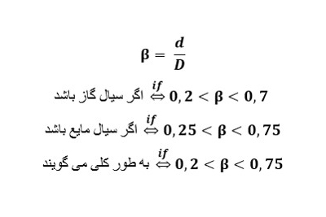

ضریب β در محاسبه قطر سوراخ اریفیس (bore) نشان‌دهنده نسبت قطر سوراخ اریفیس به قطر داخلی پایپ است. با استفاده از این ضریب، می‌توان اندازه‌گیری صحیح فلو را تضمین کرد و مشکلاتی مانند گرفتگی خط choke و پدیده کاویتاسیون را پیشگیری کرد.

هنگامی که مقدار β بسیار کمتر از یک است (مانند β < 0.2)، قطر سوراخ اریفیس به نسبت قطر داخلی پایپ کوچک است. این باعث می‌شود که فلوی عبوری به سوراخی خیلی کوچک برخورد کند و مسیر سیال مسدود شود. در نتیجه، مقاومت در مسیر سیال افزایش می‌یابد و فلو به خوبی عبور نمی‌کند.

این مشکل می‌تواند به پدیده کاویتاسیون (cavitation) منجر شود که باعث تبخیر سیال و ایجاد حباب‌هایی در سیال می‌شود. این حباب‌ها ممکن است به دیواره‌های لوله ضربه بزنند و در برخی موارد لوله را نشتی کنند.

از سوی دیگر، زمانی که مقدار β بسیار بزرگتر از یک است (مانند β > 0.8 )، قطر سوراخ اریفیس به نسبت قطر داخلی پایپ بزرگ است. در این حالت، سیال به راحتی از تمامی سوراخ عبور کرده و تمامی فلو را در بر نمی‌گیرد. این به معنای عدم ایجاد افت فشار لازم برای اندازه‌گیری فلو است.

**سایزینگ اریفیس در نرم افزار**

سایزینگ اوریفیس یا اندازه‌گیری جریان از طریق سوراخ اوریفیس، یک روش معمول و مهم در صنعت است. استاندارد سایزینگ اوریفیس که به عنوان ISO5167 شناخته می‌شود، قوانین و روش‌هایی را برای محاسبه جریان میانگین گاز و سیالات در سیستم‌های لوله‌کشی فراهم می‌کند.

در این استاندارد، برای محاسبه جریان از طریق سوراخ اوریفیس، اطلاعاتی مانند فشار، دما، فلو، چگالی و تغییرات فشار مورد نیاز است. این اطلاعات را معمولاً در دیتاشیت اوریفیس موجود است که میتوانید در نرم‌افزار مربوطه وارد کنید. سپس با استفاده از محاسبات مختلف در داخل نرم‌افزار، مقادیری مانند قطر سوراخ اوریفیس (Bore) و ضریب جریان (β) به دست می‌آید.

نرم‌افزارهای سایزینگ مختلف مانند ISA Solartron، Conval و Daniel Orifice Flow Calculator از قوانین و محاسبات استاندارد سایزینگ اوریفیس استفاده می‌کنند تا مقادیر مورد نیاز را محاسبه کنند. با ورود اطلاعات مربوطه به این نرم‌افزارها، می‌توان مقدار ضریب جریان (β) و قطر سوراخ اوریفیس (Bore) را به دست آورد.

**چک کردن پاسخ نرم افزار**

در صورتی که مقدار β در بازه مورد نظر قرار نگیرد (به عنوان مثال، β = 0.78)، می‌توانید اقدامات زیر را انجام دهید:

**1-تغییر قطر سوراخ اوریفیس (d):** در صورتی که امکان تغییر قطر لوله وجود نداشته باشد می‌توانید از طریق تغییر قطر سوراخ اوریفیس (d) به مقدار کوچکتر، سعی کنید β را در محدوده مناسب قرار دهید. این بدان معناست که بایستی سوراخ اوریفیس را کوچکتر در نظر بگیرید که لازمه ی اینکار تغییر دادن ΔP است.

**2-تغییر اختلاف فشار (ΔP):** با توجه به اطلاعاتی که در اختیار دارید و با هماهنگی با واحد فرآیند، می‌توانید تغییرات فشار (ΔP) را تغییر دهید. اگر واحد فرآیند مقدار P=500 mbar∆ را اعلام کرده است، می‌توانید P=750 mbar∆ را به عنوان واحد فرآیند در نظر بگیرید. این تغییر در اختلاف فشار می‌تواند باعث کاهش فشار خروجی و افزایش اختلاف فشار شود.

بعد از تغییرات انجام شده، می‌توانید محاسبات را مجدداً با استفاده از نرم افزار انجام داده و مقدار مناسب و صحیحی از β و d را بدست آورید. در نهایت برای اطمینان از صحت محاسبات و درستی پاسخ نرم افزار، توصیه می‌شود با واحد فرآیند هماهنگی کنید و تغییرات انجام شده را به آنها اعلام کنید تا هماهنگی لازم را انجام دهند و محاسبات را با دقت انجام دهند.

**مزایای استفاده از اوریفیس**

* **مقرون به صرفه بودن:** فلومترهای اوریفیس در مقایسه با انواع دیگر تجهیزات اندازه گیری جریان نسبتاً ارزان هستند و آنها را به یک راه حل مقرون به صرفه برای بسیاری از کاربردها تبدیل می کند.
* **کاربرد گسترده:** فلومترهای اوریفیس را می توان برای طیف وسیعی از سیالات از جمله مایعات، گازها و بخار استفاده کرد که آنها را برای فرآیندهای مختلف صنعتی همه کاره می کند.
* **طراحی ساده:** فلومترهای اوریفیس دارای طراحی ساده با قطعات متحرک کمتر هستند که منجر به نصب، نگهداری و کالیبراسیون آسان می شود.
* **قابلیت اطمینان:** فلومترهای اریفیس به دلیل قابلیت اطمینان و عملکرد طولانی مدت زمانی که به درستی نصب و نگهداری شوند، شناخته شده اند.
* **تعمبر و نگهداری کم:** به دلیل طراحی ساده، نیاز به تعمیر و نگهداری پایینی دارند و زمان خرابی و هزینه های عملیاتی را کاهش می دهند.
* **سازگاری با اندازه های مختلف لوله:** فلومترهای اوریفیس را می توان با اندازه های مختلف لوله با انتخاب اندازه صفحه مناسب استفاده کرد و انعطاف پذیری در نصب را فراهم کرد.

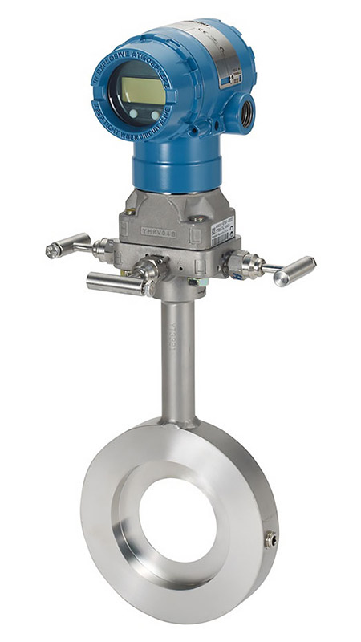

استفاده از اوریفیس دارای مزایای متعددی است اما ملزومات دقت و محدودیت های آن را در نظر بگیرید. فلومتر نوع اوریفیس دبی حجمی را اندازه گیری می کند و می تواند تحت تأثیر تغییرات چگالی سیال، دما و فشار باشد.

**کالیبراسیون اوریفیس**

هدف کالیبراسیون در اوریفیس تنظیم و تطبیق دقیق فشار و جریان در نقاط مختلف اوریفیس است. برای انجام کالیبراسیون میتوان از ابزارهای مختلفی مانند Hand Pump و Handheld HART Communicator استفاده کرد.

ابتدا می‌توان با استفاده از Hand Pump فشار را در نقاط مختلف اوریفیس اعمال کرد. این فشارها باید در رنج صفر تا حداکثر فشار مجاز (Max. Allowable Pressure drop) قرار بگیرند.

برای کالیبراسیون دقیق‌تر، معمولاً نقاط صفر، 0%، 25%، 50%، 75% و 100% را در دو سمت اوریفیس (داخلی و خارجی) در نظر می‌گیرند. این فشارها را می‌توان با استفاده از منبع فشار یا پمپ دستی (Hand Pump) تنظیم کرد.

سپس با استفاده از Handheld HART Communicator، جریان خروجی را تنظیم می‌کنند. این ابزار امکان تنظیم جریان خروجی را به صورت دقیق فراهم می‌کند. در این مرحله، مقادیر جریان مورد نظر برای نقاط مختلف اوریفیس تنظیم می‌شود.

در نهایت پس از انجام فرایند کالیبراسیون، مقادیر تنظیم شده برای فشار و جریان در سیستم مانیتورینگ اتاق کنترل یا سیستم کنترل و نظارت نهایی به‌روزرسانی می‌شوند. این برای اطمینان از دقت و صحت اندازه‌گیری‌ها و کنترل‌ها در سیستم استفاده می‌شود.

در نتیجه با استفاده از ابزارهای مناسب مانند Hand Pump و Handheld HART Communicator، می‌توان کالیبراسیون دقیق فشار و جریان در اوریفیس را انجام داد و مقادیر تنظیم شده را در سیستم مانیتورینگ یا سیستم کنترل و نظارت ثبت کرد.